RÉSZVÉTELI FELHÍVÁS
Az AGRÁRMARKETING CENTRUM (AMC) NEMZETI KÖZÖSSÉGI STANDJÁRA

Az AGROMALIM, ARAD – Mezőgazdasági és élelmiszeripari szakkiállításon
Arad, 2017. szeptember 7-10.

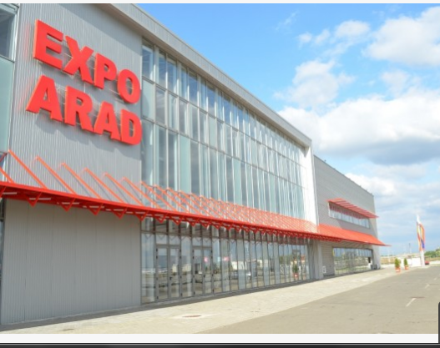

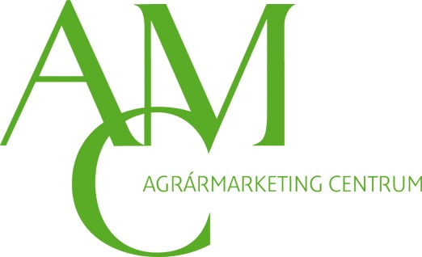

Áttekintés:
A kiállítás a több mint 160.000 lakosú Arad Ipari parkjában létrehozott, és évről-évre fejlesztett Kiállítási Központban 28. alkalommal kerül megvalósításra. Nyugat-Románia legjelentősebb és szakmailag legszínvonalasabb szakkiállításán a romániai székhelyű cégek mellett évek óta jelentős a magyar kiállítók részvétele (2016-ban 24 cég volt). A 2016-os adatok szerint 275 kiállító mutatkozott be 34.000 m²-es területen (3.500 m² belső, 30.500 m² külső) a 15.055 látogatónak.
A kiállítás tematikája: élelmiszerek (húsipari-, sütőipari-, édesipari-, tejtermékek, egyéb élelmiszerek, italok, élelmiszer adalékanyagok, bio élelmiszerek, gyógyhatású termékek), élelmiszeripar eszközei (feldolgozóipari gépek, vendéglátóipari gépek, hűtéstechnika, mérés- és vezérléstechnika, tisztítóberendezések, italgyártási technológia), mezőgazdasági termékek (vetőmagok, gabona, zöldség, gyümölcs, virág), állattenyésztési technológiák, -eszközök, -gépek, takarmányok, vitaminok, premixek, élőállatok, mezőgazdasági és kertészeti gépek, berendezések és alkatrészek, szolgáltatások, növényvédelem, műtrágyák, öntözéstechnika, munkavédelem, környezetvédelem, terménytárolók, szárítók, kenő- és üzemanyagok, csomagolóanyagok, csomagológépek és technológiák.

Helyszínrajz:
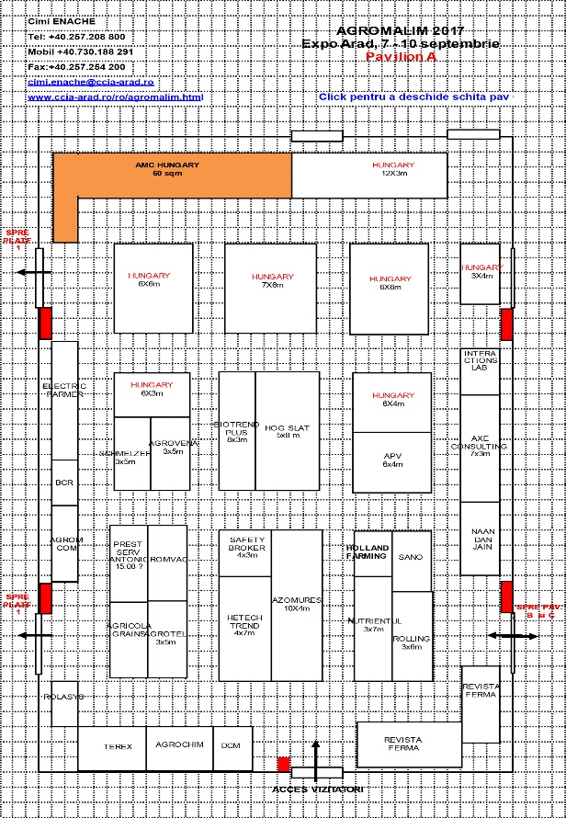

Magyar megjelenés:
Az Agrármarketing Centrum Nonprofit Kft. 2017-ben ismét szervez magyar nemzeti megjelenést az Agromalim, Arad szakkiállításon. Az új, egységes arculati elemekkel felépített, 60 m²-es standon megjelenő kb. 5-6 kiállítónak árubemutatásra, információszolgáltatásra és tárgyalások lebonyolításához nyújtunk lehetőséget. Az arculat, a látvány megújításán túl a kiállítás témájához, a kiállítók termékeihez illeszkedő, s azt visszatükröző egyedi installációs eszköztár használata, jobb térkihasználás, a standhely adottságainak és a kiállítók igényeinek maximálisan megfelelő, professzionális elhelyezési és grafikai tervezés határozzák meg elképzeléseinket. Ennek köszönhetően reményeink szerint minden látogató eltalál majd a standunkhoz, és emlékezni is fog rá. Tárgyalásaikhoz minden kiállító részére saját tárgyalórész kerül kialakításra. A részvételi díj meghatározásánál kiemelt figyelmet fordítottunk a társkiállítók versenyképes árakkal történő toborzására.
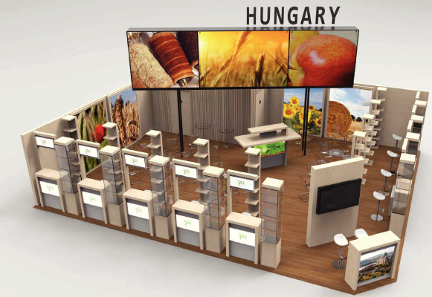
A kép illusztráció
Megjelenési lehetőség:
- Közösségi részvétel a nemzeti standon
- Közösségi standon való megjelenés: 120.000,-Ft + ÁFA + a vásárigazgatóságnak kötelezően fizetendő regisztrációs költség: 32.000,-Ft+ÁFA
- Igény szerint hűtővitrin, fagyasztópult bérlete: további 100.000,- Ft +ÁFA

A részvételi díj tartalmazza:
- a közösségi stand elveivel egyező, minden kiállító részére egységes méretű standrészt
- a funkcionális stand berendezést: információs pultot, álló üveges vitrint, konyha- és raktárhasználatot
- a cégembléma és, cégfelirat elhelyezését az installáción
- a vezeték nélküli internet használatát (a kiállítás technikai adottságainak, feltételeinek megfelelően)
- saját, nyitott tárgyalórész kialakítását minden kiállító részére
- a mai kiállítási megjelenéseknek megfelelő kiállítási arculatot
- építést, üzemeltetést és bontást
- a kiállítás adott paramétereinek megfelelő, egyedi grafikai tervezést
- modern, jól látható „MAGYARORSZÁG” feliratot, mely megkönnyíti a magyar stand megtalálását
- teljes körű szervezést és koordinálást az AMC felelős munkatársa által a kiállítás nyitása előtti szakaszban és a kiállítás üzemelése alatt a helyszínen is
- az AMC különböző kommunikációs csatornáin keresztül (honlap, hírlevél, Facebook, sajtóközlemény) a kiállítási megjelenésről tájékoztatást
- információt az utazási és szállás lehetőségekről

Nem tartalmazza:
- a céges képviselő(k) kiutazási, valamint a minták áruszállítási költségeit, a hűtővitrin, fagyasztóvitrin, hűtőpult költségét

Jelentkezési határidő:
2017. június 20.

Jelentkezés módja:
Jelentkezési lap visszaküldése
Jelentkezésük csak visszaigazolásunk után tekinthető elfogadottnak.

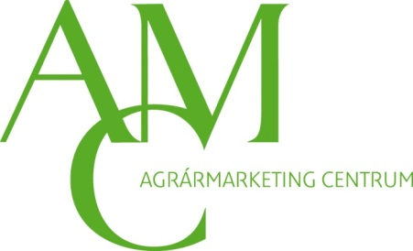
Urbán József
kiállításszervezési munkatárs
Agrármarketing Centrum Nonprofit Kft.
Tel.: 06/20-915 6898
E-mail: urban.jozsef@amc.hu

